Relatório da Simulação

Integrantes
Nome: Ismael Coêlho Medeiros
Curso: Engenharia de Computação
Matricula: 14/0083162

Nome: Victor Araújo Dantas
Curso: Engenharia de Computação
Matrícula: 14/0032797

Nome: Yuri Castro
Curso: Engenharia de Computação
Matrícula: 14/0033718

Introdução
Com o objetivo de observar a estrutura e comportamento da camada de enlace de uma rede, foi feita uma simulação utilizando 4 redes (duas Wifi e duas Ethernet) interligadas por meio de nós e se comunicando via transmissão ponto-a-ponto. Em cada rede Wifi, podemos observar que existe um único access point que sempre está em uma posição fixa e os outros nós da rede Wifi se movem livremente pelo espaço. Em cada rede Ethernet, existe um nó que se comunica com as outroas redes e os outros nós dessa rede usam esse nó para se comunicar com as outras redes indiretamente. Todos os nós de uma rede Ethernet estão em uma posição fixa durante toda a simulação.
Todos essa quesitos foram seguidos para fazer a simulação representada na seguinte figura:
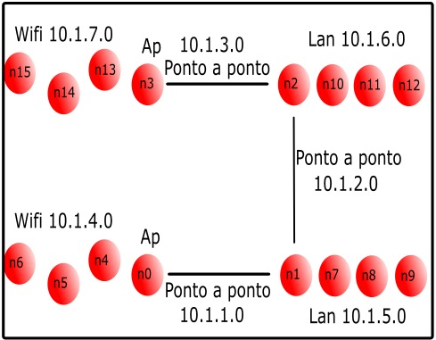

Figura 1 - Representação gráfica da simulação

Análise
A simulação foi feita usando a biblioteca ns3, que foi fornecida pelo software de simulação de redes de eventos discretos ns-3¹, para a linguagem C++. O código foi produzido usando o editor de texto Visual Studio Code^{2.}. A compilação do código e a produção do arquivo utilizado na simulação gráfica e dos arquivos de trace do tráfego de pacotes é feito pelo software ns-3¹. A simulação gráfica é feita pelo software NetSim¹.
O sistema representado na simulação é formado por 4 redes, entre elas, duas 802.11x³ (Wi-fi) e duas 802.3⁴ (Ethernet). Essas redes se comunicam via transmissão ponto-a-ponto por meio de quatro nós intermediários (n0, n1, n2 e n3). O trace do trafégo foi feito com base nos pacotes que passam por esse nós, com isso, pode-se ter acesso a todos os pacotes que se transmitiram durante a simulação. A simulação foi configurada para que dure por um tempo de 30 segundos, em termos de que seja uma rede real em funcionamento.
Cada rede 802.11x foi criada utilizando 4 nós, sendo um deles, um nó responsável de ser o access point da rede, de forma que ele seja o intermediário na comunicação dos demais nós dessa rede com os outros nós de outras redes interligadas via transmissão ponto-a-ponto, esse nó não possui mobilidade, ou seja, permanence em uma determinada posição durante toda a simulação. Os demais nós da rede 802.11x se movimentam pelo delimitado durante toda a simulação e como dito anteriormente, utiliza o nó access point para se comunicar indiretamente com outras redes. Esse tipo rede é usado para conexões wireless, dando liberdade aos nós clientes (usuários dessa rede) para se movimentar pelo espaço disponível.
Cada rede 802.3 foi também criada utilizando 4 nós, sendo eles, nós que não possui mobilidade, e somente um nó possui a responsabilidade de servir de intermediário na comunicação com as outras redes, esse nó também se comunicam com outras redes via transmissão ponto-a-ponto. Esse tipo rede é usado para conexões wired, impossibilitando os nós clientes (usuários dessa rede) de movimentarem pelo espaço.
Para fins de simulação, foram configurados dois clientes nas redes Wi-fi e um servidor na rede Ethernet. Eles foram configurados para ser usados numa aplicação de eco, ou seja, para cada pacote recebido, eles respondem com um pacote exatamente igual. O trabalho de mandar o primeiro pacote é feito pelos nós clientes. A simulação foi configurada para que a cada meio segundo um pacote é enviado por um dos clientes para que essa redes não estejam no mesmo domínio de conflito. O primeiro cliente foi configurado para ser indentificado pelo endereço 10.1.4.4 e o segundo cliente é indentificado pelo endereço 10.1.7.4. O servidor é identificado pelo endereço 10.1.5.3.

Conclusão

Referência
[1] - https://www.nsnam.org/
[2] - https://code.visualstudio.com/
[3] - https://pt.wikipedia.org/wiki/IEEE_802.11
[4] - https://pt.wikipedia.org/wiki/IEEE_802.3

